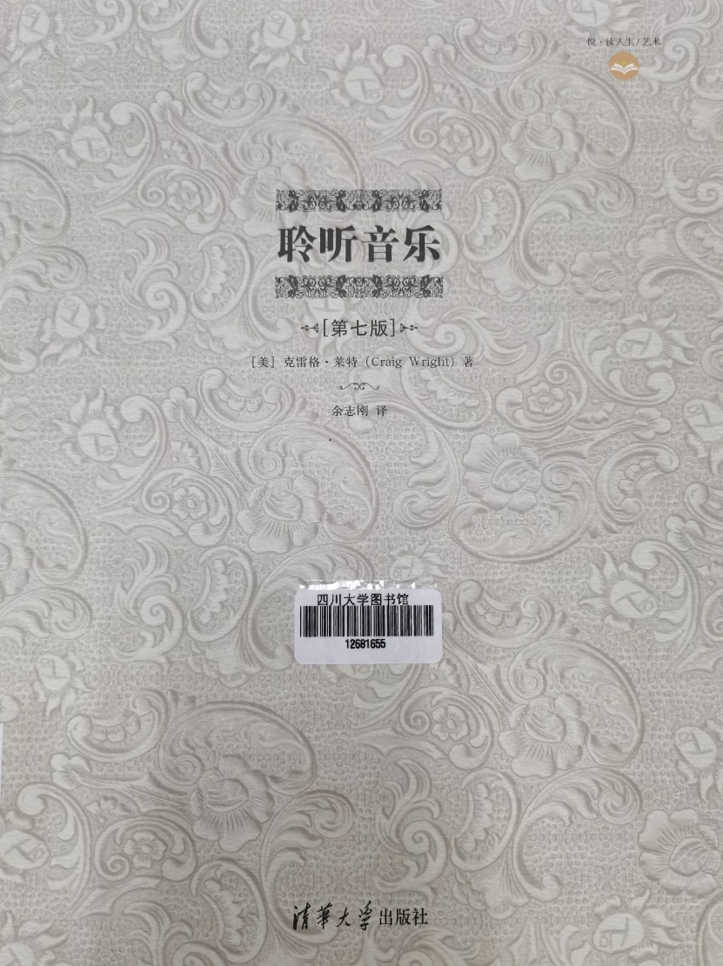

聆听音乐【第七版】

作者：克雷格▪莱特(Craig Wright)著，余志刚译

出版社：北京，清华大学出版社，2018

索书号：J605.1/5724

馆藏地：文理馆 工学馆 医学馆 江安馆

书籍简介：

在美国的大学里，音乐鉴赏课程的开设十分普遍，因此供这种课程使用的教材也有不少。在这些教材中，耶鲁大学的克雷格▪莱特教授的《聆听音乐》以其详实的内容和独特的编排独领风骚

《聆听音乐》主要分四部分，音乐元素、音乐史、美国通俗音乐以及其他国家的音乐。在讨论任何音乐概念的同时都结合具体作品分析，并用一目了然的图表作必要辅助。存在于每一章节中的“聆听指南”和“聆听训练”两个部分是本书最具特色的精华。

作者简介：

克雷格•莱特 （Craig Wright），1966年获伊斯曼音乐学校音乐学士，1972年获哈佛大学哲学博士，耶鲁大学音乐系教授，在该校任教已三十余年。他写有大量的学术专著和文章，内容涉及从雷奥南到巴赫的许多作曲家。他也是很多奖项的得主，包括古根海姆奖学金、美国音乐学协会的“爱因斯坦和金科迪奖”、以及国际音乐学协会的登特勋章。

推荐理由：

我是在图书馆做志愿者整理书架的时候，被这本书的颜值所吸引。虽然自己有学习过乐器，但平时很少接触过艺术类别的书籍，怀着好奇，我将它取了下来，翻了几页立马被惊艳到了。印刷和排版质量很高，配备的图画非常精美和细腻，感觉就像是一件艺术品。翻阅目录，书中的内容也非常详尽全面。我特地从中挑选了中国音乐的片段仔细阅读了一番，相关内容知识讲述得非常准确到位。后来我也多次翻阅此书，加深了对西方音乐史的了解。

这本书图片多，字体大，内容详实，就算是音乐小白也能看懂，阅读体验很好。

**同类图书推荐**

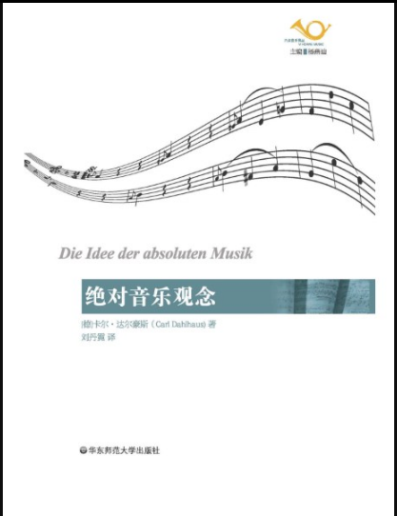

绝对音乐观念

作者：(德) 卡尔·达尔豪斯著，刘丹霓译

出版社：上海，华东师范大学出版社，2019

索书号：J601/3204J

图文：四川大学图书馆志愿者队工学分队

电气工程学院 金郅凌

审校：林の夕

组稿：资源建设中心